**«Развитие творческих способностей у детей дошкольного возраста к изобразительной и дизайн-деятельности посредством экопластики»**

***«Даже наслаждением, получаемым от природы, мы частично обязаны и искусству; пусть мы смотрим на природу собственными глазами, но любоваться ею нас научили художники»***

***М.Я. Фридлендер***

Мир, который окружает ребенка с самого рождения – это мир природы со своим богатством и красотой. Природа – это помощник в воспитании детей и огромная мастерская для их творчества. Поэтому с раннего детства необходимо воспитывать в детях умение видеть в окружающей нас природе вечную красоту жизни. Поделки из природного материала – не просто забава и приятное развлечение для детей, это настоящее искусство. Как неповторима природа, так неповторимо и то, что создано из ее даров. В процессе тесного общения с ней рождается и крепнет бесценное свойство человеческой личности – доброта.

Выросла я в поселке, стоящем на берегу Кольского залива, окруженного сопками. Мое детство прошло рядом с природой: я любила ходить за грибами и ягодами, слушать шум горной реки, зимой кататься на лыжах. И эту любовь, к природе, и свои знания о ней стремлюсь передать детям. Стараюсь, чтобы они замечали красоту родного края и, главное, учились беречь природу.

Знания о природе родного края дети успешно реализуют в изобразительной и дизайн-деятельности. В своей работе с детьми решила применить экопластику и поставила перед собой следующую цель – развивать у детей способность воспринимать эстетическую ценность природы и выражать в творчестве полученные впечатления.

Задачи художественно- творческого развития детей в экопластике.

* Развивать у детей наблюдательность, умение видеть характерные эстетические признаки окружающих объектов, сравнивать их между собой.
* Развивать способности к изобразительной и дизайн-деятельности (чувство цвета, формы, композиции ); воображение и творчество.
* Формировать умения, связанные с художественно-образным отражением предметов и явлений в различных видах изобразительной деятельности.
* Учить детей создавать многофигурные композиции, располагая предметы ближе, дальше.
* Учить самостоятельно находить приемы изображения как в отдельных видах изобразительной деятельности, так и при их интеграции.
* Воспитывать у детей личностную позицию как при восприятии произведений изобразительного и прикладного искусства, так и в процессе самостоятельного творчества.
* Приобщать стремление детей к дизайн-деятельности по благоустройству и декоративному оформлению интерьера.

Экопластика - это вид детского художественного творчества, в котором художественные образы создаются из разных природных материалов. Художественные образы рождаются на основе готовой природной формы. Понятие «экопластика» включает в себя и такую многогранную составляющую как экологичность – натуральность и естественность (т.е безвредность для здоровья) и бережное отношение к природе (культура поведения и отношение к природному окружению).

В условиях внедрения ФГОС художественно-эстетическое развитие предполагает развитие предпосылок ценностно-смыслового восприятия и понимания произведений искусства (словесного, музыкального, изобразительного), мира природы; становление эстетического отношения к окружающему миру; формирование элементарных представлений о видах искусства; восприятие музыки, художественной литературы, фольклора; стимулирование сопереживания персонажам художественных произведений; реализацию самостоятельной творческой деятельности детей (изобразительной, конструктивно-модельной, музыкальной и др.)

Развитию художественных способностей помогают специально организованные наблюдения за явлениями природы, окружающей действительностью. Наблюдая пейзаж в разное время года, дня, при различной погоде, дети открывают новые возможности передачи колорита в своих поделках из природного материала.

Во время прогулок с детьми наблюдаем за природой в разное время года.

Осень. Листопад. Листья шуршат под ногами, кружатся на ветру. Ну, как же не залюбоваться. Стараюсь учить детей видеть прекрасное, например: «Посмотрите, какая красивая рябина, сколько на ней листочков разного цвета: и желтые, и зеленые, и красные, и оранжевые». Ребята задают вопросы: «Летом листья были зеленые, а почему осенью стали желтые и красные?» Стараюсь ответить понятно, чтобы одновременно поддержать в детях любознательность. Дети с удовольствием собирают опавшие листья. Обращаю внимание на то, что все листья имеют разную форму и окраску, предлагаю отобрать самые красивые и взять их в группу для букета и для составления аппликаций. Напоминаю, что нужно брать листья, которые лежат на земле: «Не забывайте, что природа живая, не делайте ей больно!»

Проходит время – и из природного материала с ребятами делаем различные поделки, подарки к праздникам, картины для украшения группы. Работа с природным материалом заключает в себя большие возможности сближения ребёнка с природой родного края – это очень увлекательное и приятное занятие. На конструировании из природного материала «Страна Листопадия» в старшей группе придумывали сказку и ее героев. 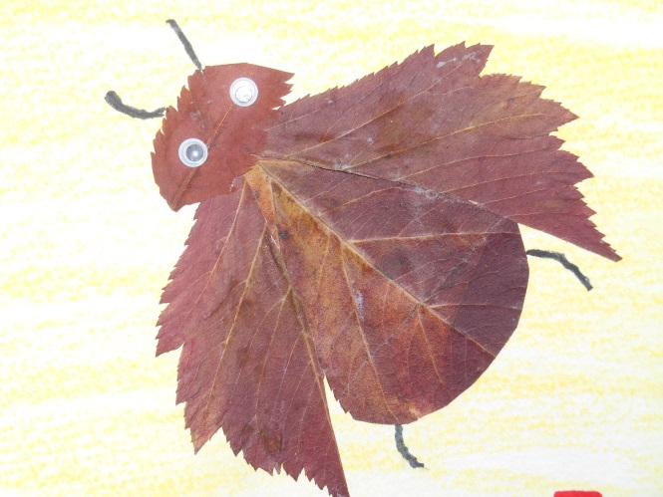 Сначала детям было трудно придумать сюжет сказки, и я обратила внимание на название сказочной страны «Листопадия». Спросила: «Как вы думаете, почему её так назвали?» И сразу же посыпались детские ответы, все они были разными. Одни говорили, что все жители страны состоят из листьев, кто-то придумал, что эта страна находится на дереве среди листьев.

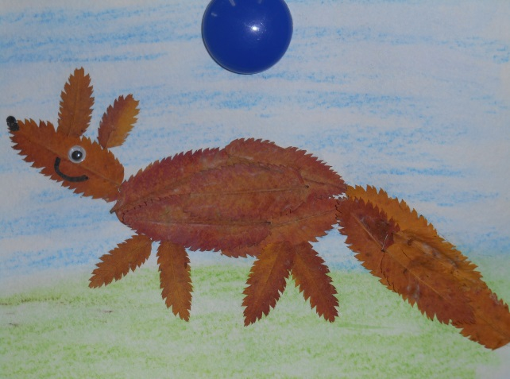После такой беседы сказка стала интересной, увлекательной, с элементами волшебства. Из листьев разного цвета сделали аппликации, портреты жителей страны «Листопадия».

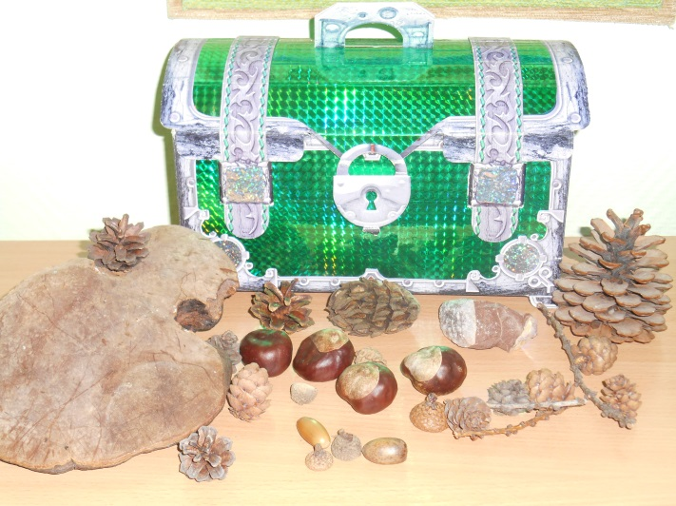 Много радости приносит моим воспитанникам работа с природным материалом. В гости к ребятам пришел Старичок-Лесовичок и принес в сундучке дары леса. Дети внимательно рассмотрели, что там лежит: сосновые и еловые шишки, желуди, орехи, грибы, ягоды рябины, веточки и листочки деревьев. Предлагаю поиграть в дидактические игры «Детки на ветке» или «Путаница» (раскладываю плоды от одного дерева к другому и предлагаю детям распутать путаницу). Во время таких игр дети закрепляют знания о растительной природе родного город

На вопрос: «Любите ли вы путешествовать?», дети отвечают: «Да!» Предлагаю отправиться на «Полянку сказок». «Давайте продлим жизнь дарам природы и создадим новые прекрасные образы», - предлагаю детям. Стараюсь помочь им раскрыть образ будущего персонажа, разбудить их воображение, использую его как самый главный помощник в творчестве и развитие этой способности. Получились необыкновенные поделки, организовали выставку «Поляна сказок», которая понравилась всем и детям, и взрослым.

При выполнении поделок из природного материала, стараюсь представить детям самостоятельность. Пусть они внимательно его рассмотрят, расскажут, что они смогли увидеть. Такой вид деятельности развивает фантазию детей, пробуждает добрые чувства к природе.

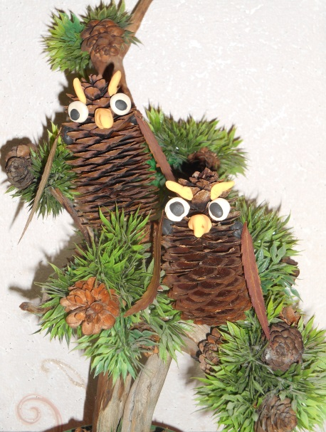 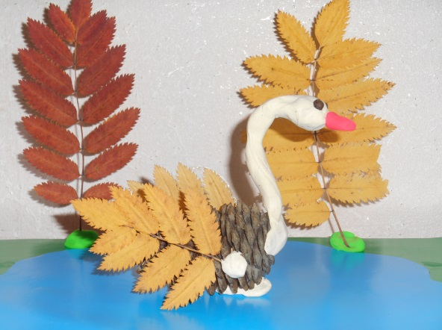 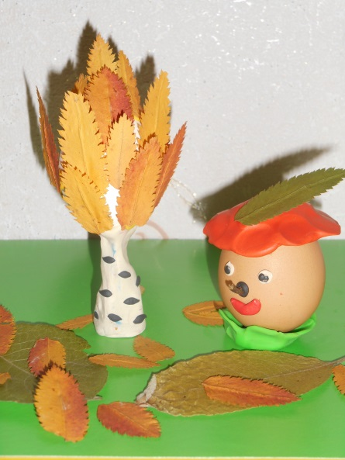

Наблюдения в природе провожу не только для развития творческих способностей детей и получения ими знаний о ней, но и с целью составления пейзажей. Искусство создания оригинальных поделок и картин из природного материала сейчас всё чаще называют загадочным словом «флористика».

Фантазии из листьев – это фейерверк творчества! Засушенные листья и лепестки цветов замечательный материал для художественного комбинирования.

Флористика – это разновидность декоративно - прикладного искусства, создание букетов, композиций, панно, коллажей из различных природных материалов (цветов, листьев, плодов, и т. д.) Особенность аппликации из листьев в том, что все формы уже даны нам природой, и мы используем их в готовом виде или немного изменяем. Из листьев легко и просто делать пейзажи. Очертания любого листика напоминает крону дерева. Стараюсь научить детей внимательно присматриваться к природным объектам и видеть в малом сходство с большим.

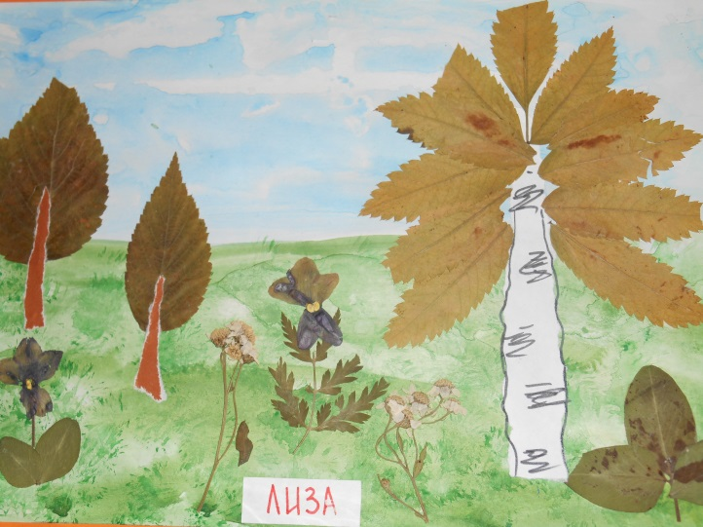 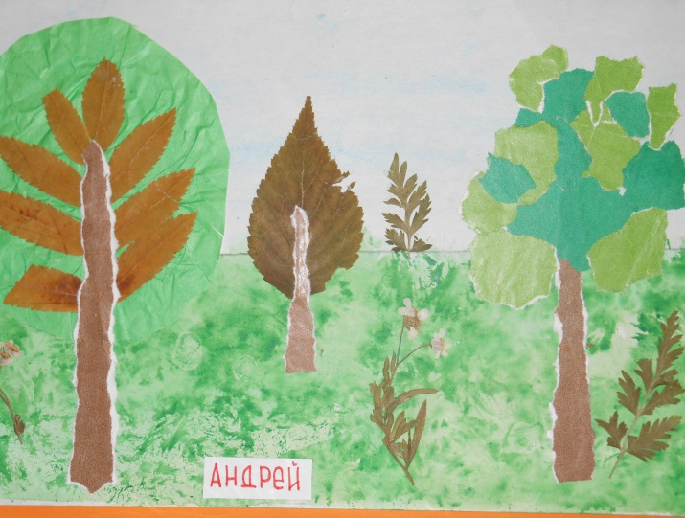

В природном материале цвет и форма заданы изначально – они совершенны, потому что созданы самым великим художником – Природой.